2024年“领航杯”江苏省中小学生信息素养提升实践活动

智能机器人—极限冰壶挑战赛

规

则

江苏省电化教育

2023年11月

极限冰壶挑战赛

一、竞赛器材

**机器人规范：**参赛队伍在比赛中，仅可使用两台机器人参赛，不可携带更多的机器人入场备用（可以携带备用零件）；每支参赛队伍的两台机器人，检录后各拥有一个独立编号作为本场比赛机器人的唯一识别号；同一台机器人不允许多个参赛队伍使用，比赛期间不得调换机器人。

**机器人尺寸：**机器人外尺寸（含柔性材料）不得超过（长、宽、高）300mm*300mm*300mm。

**机器人参数（A型）：**机器人采用开源硬件 micro:bit 作为核心主控，只允许使用一块 micro:bit 主板，机器人电源容量不少于 2000mA，车身支持 1 路电机、1路IIC、4 路舵机和 4 路传感器接口；内置巡线传感器，该传感器至少包含四组光敏接收管及补光灯，包含一个学习按钮，可根据现场赛场光线环境进行巡线学习，巡线指示灯能实时反馈巡线状态；每台机器人的舵机数量≤2 个，在 6V 电压下舵机最大扭矩≤2±0.2kg*cm 。

**机器人参数（B型）：**使用Thunbot主控器，供电电压不超过10V,有编码电机接口，舵机接口，传感器接口,显示器接口和UART拓展口以保证其功能拓展性，并且支持Bluetooth 4.2及WIFI通讯。

**参赛机器人完全满足A型或B型的参数要求，即可参加比赛。**

二、主题简介

（一）、比赛简介

超能冰壶挑战赛是一个机器人对抗型竞技比赛，赛项涵盖了机械结构搭建、 智能开源硬件研究，人工智能算法编程等知识内容。比赛以高水平的赛事设置来培养参赛选手的结构搭建、逻辑编程、机器学习、创新创造、团队协作等全方位综合能力，提高应用编程水平，激发参赛选手的科技创新潜能。

（二）、赛事宗旨

**创造：**通过比赛任务的巧妙设计，引导参赛选手多动手，多用脑，从基本的外观设计到更为复杂的结构设计，不断优化自己的机器人外观造型和任务解决方案，从而提升自身的创造力。

**协作：**赛项设计了多方面的操作内容，要求多名参赛选手共同配合完成整体比赛任务，在备赛期间、正式比赛的过程中均考验参赛选手之间的配合协作能力，我们希望通过比赛能帮助参赛选手提升团队协作能力、培养团队凝聚力。

**担当：**担当是指不惧困难，一往无前的竞赛精神。我们希望参赛选手在面对比赛困难和挑战时能够积极面对和处理突发情况，学会解决各类突发问题和技术难题，不退缩，有担当。

**挑战：**比赛过程中充满着各类挑战，有竞赛排名的挑战，有时间压力的挑战，学会应对竞赛过程中的各种挑战，有利于加强参赛选手在现实生活中的抗压能力、解决问题的能力。

（三）、比赛主题

冰壶又称掷冰壶、冰上溜石，起源于苏格兰，是以队为单位在冰上进行的一种投掷性竞赛项目，一击漂亮的投壶，往往让人赏心悦目。因其丰富的趣味性和较高的观赏性，于1998年开始，被列为冬奥会正式比赛项目。

本项目依托冰壶比赛的原形，加入更丰富的策略和对抗元素，要求参赛选手通过自行设计、建构、编程、调试、操控的机器人参与冰壶赛场的角逐。

三、场地与模型 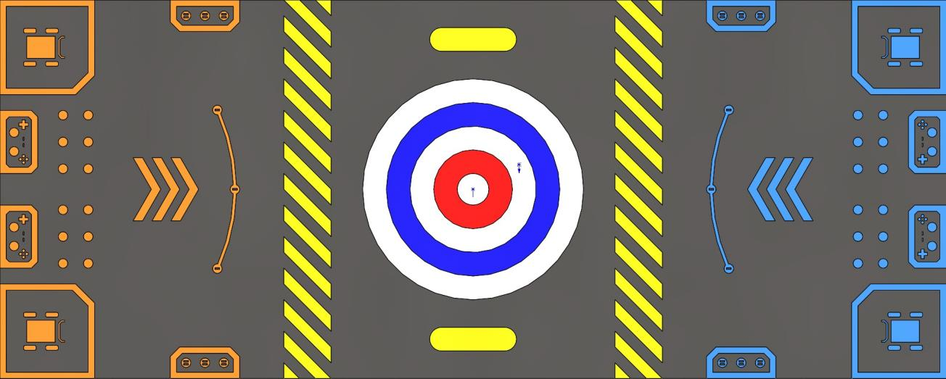

图1 场地示意图

比赛场地由比赛地图、冰壶两个部分组成。场地尺寸为 3000 mm×1200 mm，四周无挡板。比赛场地放置在冷光源，低照度，低磁场干扰环境中。

比赛中，参赛选手设计的机器人过程中需考虑以下情况的出现：

1.赛台在生产、搭建过程中面板可能会有略微不平整；

2.地图可能存在轻微褶皱、微小起伏、地图赛道及线框尺寸存在误差；线宽尺寸误差范围在1-2mm左右；

3.受天气影响导致的环境光线变化；

4.比赛道具尺寸存在误差（误差范围在 1-2mm 左右）、颜色偏差。

出现以上情况属于正常，不会影响比赛的正常进行。

**地图含以下场地元素：**

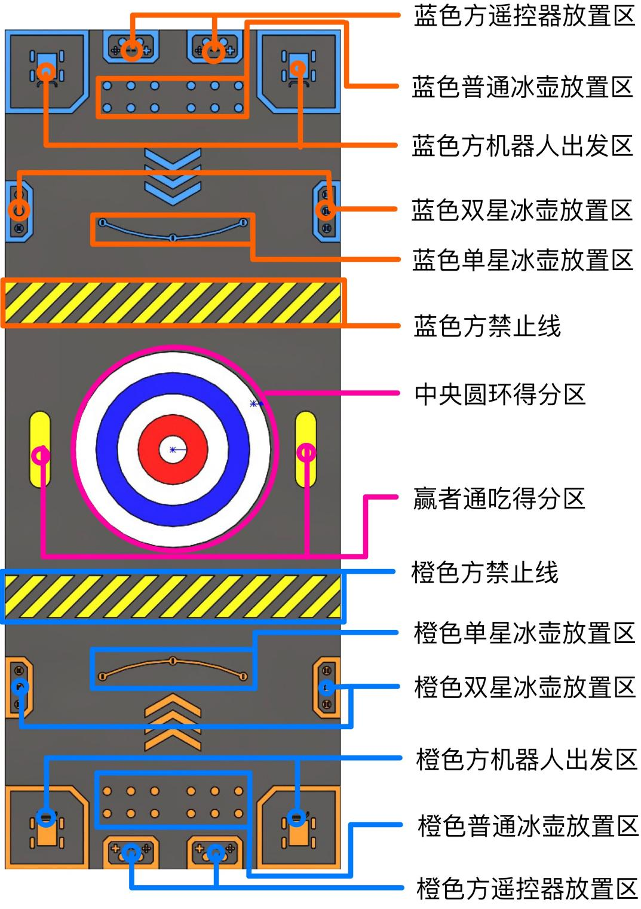

图2 场地元素说明图

**蓝色、橙色方遥控器放置区：**用于放置遥控器。在参赛选手举手示意裁判准备完毕后，遥控器必须完全处于该区域内且不得触碰，直到裁判说“比赛开始”，方可拿起遥控器操控己方机器人；在裁判发出“比赛结束”命令后，参赛选手必须立即将遥控器放回该区域内，在裁判完成计分前不得触碰。

**蓝色、橙色方机器人出发区：**该区域为 300 mm * 300 mm 的正方形（倒角只是装饰作用），为机器人的出发区。在参赛选手举手示意裁判准备完毕后，机器人必须完全处于该区域内且不得触碰，直到裁判说“比赛开始”，方可拿起遥控器操控己方机器人驶离出发区。

**蓝色、橙色普通冰壶放置区：**每一个点内，放置一颗相应颜色的普通冰壶。

**蓝色、橙色单星冰壶放置区：**每一个点内，放置一颗相应颜色的单星冰壶。

**蓝色、橙色双星冰壶放置区：**每一个点内，放置一颗相应颜色的双星冰壶。

**蓝色、橙色方禁止线：**用于限制双方机器人的活动区域。比赛全程，机器人任何部分的垂直投影均不得接触禁止线，否则一次接触扣5分。停留超过2秒，或者机器人任何部分的垂直投影越过禁止线，视为严重违规，直接判负。同时，机器人在比赛过程中，垂直投影完全离开比赛场地的，也视为严重违规，直接判负。

**中央圆环得分区：**从内向外，依次为5分区（白色圆形）、4分区（红色圆环）、3分区（白色圆环）、2分区（蓝色圆环）、1分区（白色圆环）。冰壶的垂直投影完全处于该区域内时，获得相应得分；冰壶的垂直投影处于多个得分区之间时，依照所处的最低的分区计算。

**赢者通吃得分区：**该区域场地上有两个，只在初中、高中组生效。单个赢者通吃区内，冰壶数量（只计算垂直投影完全处于该区域内的冰壶）多的一方，获得其中的所有冰壶；该得分区的分值，与己方在中央圆环得分区的最高分冰壶所处区域的分值相同。

**普通冰壶**为直径约30mm的近圆柱体道具（如图3所示）。每方的普通冰壶数量为12颗，初始放置于普通冰壶放置区的定位点上。普通冰壶在计分时按照1倍计算，如处于2分区内，则获得2分，如处于5分区内，则获得5分。

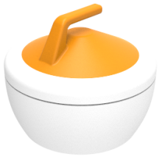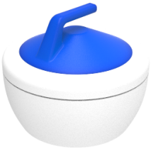

图3 橙色普通冰壶（左）与蓝色普通冰壶（右）

**单星冰壶**为直径约30mm的近圆柱体道具（如图4所示）。每方的单星冰壶数量为3颗，初始放置于单星冰壶放置区的定位点上。单星冰壶在计分时按照2倍计算，如处于2分区内，则获得4分，如处于5分区内，则获得10分。

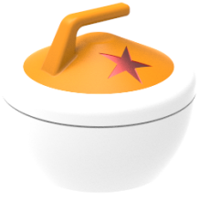

图4 橙色单星冰壶（左）与蓝色单星冰壶（右）

**双星冰壶**为直径约30mm的近圆柱体道具（如图5所示）。每方的双星冰壶数量为6颗，初始放置于双星冰壶放置区的定位点上。双星冰壶在计分时按照3倍计算，如处于2分区内，则获得6分，如处于5分区内，则获得15分。

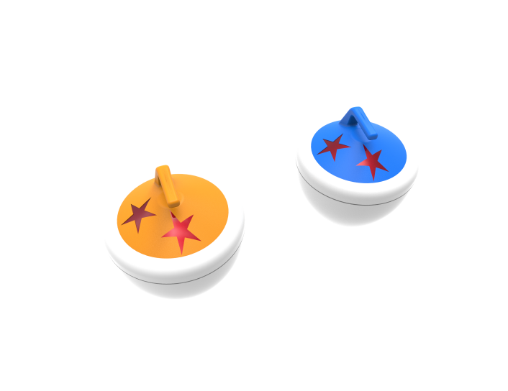

图5 橙色双星冰壶（左）与蓝色双星冰壶（右）

四、得分说明

**比赛得分**在比赛结束后计算，只看冰壶的最终状态。罚分为比赛过程中实时记录，最后与得分汇总，得到本场比赛的总得分。

计算总得分方式如下：

总得分=中央圆环得分区得分+赢者通吃得分区得分-罚分

**比赛胜负**根据双方计算出的总得分判断，得分高的获胜，得分低的判负，得分相同的平局。

**成绩排名**方式如下**：**

第1-4名：依次为冠军、亚军、季军、殿军；

第5-8名：对复赛止步8强的4支队伍进行排名，先比较“复赛场均净胜分”，如相同再比较“复赛场均得分”，分数越高排名越靠前；

.......如复赛有16进8,32进16等，依上条类推；

随即完成所有进入复赛队伍的排名；

复赛队伍排名结束后，继续对止步初赛的所有队伍进行排名，先比较“初赛积分”，如相同再比较“初赛场均净胜分”，如相同再比较“初赛场均得分”，分数越高排名越靠前；

随即完成所有参赛队伍的排名。

1. 比赛

（一）组别差异

小学组：有普通冰壶，没有单星、双星冰壶，没有赢者通吃得分区。

初中组：有普通、单星冰壶，没有双星冰壶，有赢者通吃得分区。

高中组：有普通、单星、双星冰壶，有赢者通吃得分区。

（三）任务说明

比赛时间120秒。

比赛要求参赛队伍自主设计、操作两台机器人，两支参赛队伍同台竞技，在指定区域内活动（不得接触禁止线，且不得完全离开场地），抓取并投送冰壶至中央圆环得分区以及赢者通吃得分区，以获得相应分数，比赛结束后，总分高的队伍赢得胜利。

（三）赛制说明

比赛分为初赛（小组赛）和复赛（淘汰赛）两个阶段进行

**初赛**采用小组单循环赛制，一个小组共有4支队伍，在组内进行单循环比赛，每支队伍需进行3场比赛，单场获得胜利积2分，平局积1分，失败积0分。若积分相同，以双方胜负关系取名次，若依然无法区分，则比较3场总任务得分→单场最高得分→加赛一轮。

初赛小组分组情况，由系统抽签随机生成，于赛前公布。

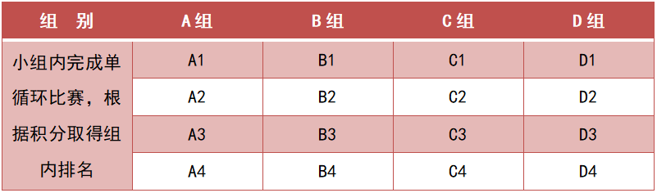

所有小组完成组内循环赛后，小组排名前 2 的队伍可以获得晋级资格。

**复赛**只有获得晋级资格的队伍才将参加。复赛将现场抽签，随机匹配对战的小组，由一个小组排名第一的队伍对阵另一个小组排名第二的队伍，生成对阵表。

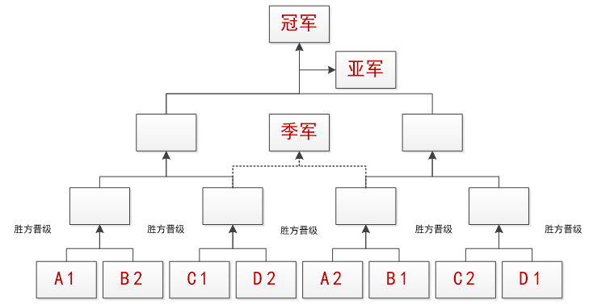

复赛为淘汰赛，每轮比赛采用三局两胜的赛制，在该轮比赛中获得胜利的队伍，可以晋级到下一轮的比赛，另一只队伍则被淘汰。

（四）整场比赛流程

每场比赛的日程安排根据具体情况而定，一般包括以下流程：

**入场检录：**队伍按照比赛时间到达比赛现场，工作人员检查参赛选手个人身份信息和设备要求，对参赛设备进行初检录。

**备赛调试：**时间30分钟。参赛队伍通过设备初检录后，到达指定位置进行备赛。

**顺序抽签：**现场工作人员会根据比赛流程，抽签决定比赛的出场顺序。

**机器封存：**备赛调试结束，正式开始比赛之前，工作人员将对设备进行二次检录和封存，确保正式比赛时的所有设备均符合比赛要求。

**正式比赛：**参赛队伍正式开始比赛，比赛过程中应遵守参赛要求，听从裁判指挥，共建和谐良好的比赛环境。

**结束比赛：**参赛队伍完成每局比赛后，要等待裁判完成计分。裁判在完成计分后，向参赛队伍确认比赛成绩，参赛队伍需签字确认。

（六）、单场比赛流程

**1.准备阶段：**双方参赛选手站定，裁判宣布“开始准备”。参赛选手在1分钟内，打开自己的机器人并做好与遥控器的连接，测试无误后，将机器人和遥控器放入指定位置，举手示意裁判完成准备，等待裁判宣布比赛开始。

**2.比赛开始：**裁判确认所有参赛选手准备完毕，或者1分钟准备时间到，则立即宣布“比赛开始”。此时选手可立即拿起遥控器开始比赛，同时不得再接触机器人、场地纸、场地道具。

**3.比赛过程：**比赛过程中，机器人必须在指定区域内活动（不得接触禁止线，且不得完全离开场地）否则将视为严重违规，直接判负。比赛过程中没有重启机会，参赛选手全程不得接触机器人、场地纸、场地道具，否则同样将视为严重违规，直接判负。

**4.比赛结束：**当比赛进行到60秒，90秒时，裁判会做两次时间提醒。当120秒时间到，或者双方的活动区域内都已经没有可以获取的冰壶，裁判宣布“比赛结束”。结束后参赛选手必须立即放回遥控器，同时机器人必须保持静止状态，直到裁判完成计分，否则视为严重违规，直接判负。裁判完成计分前，参赛选手不得再接触遥控器、机器人、场地纸、场地道具，否则同样将视为严重违规，直接判负。

**5,确认成绩：**裁判完成计分后，双方参赛选手均需签字确认，随后方可收回己方机器人、遥控器，同时恢复场地道具到初始状态

**超能冰壶挑战赛 记分表**

市(区) 参赛学校 队伍编号

比赛轮次 比赛场次

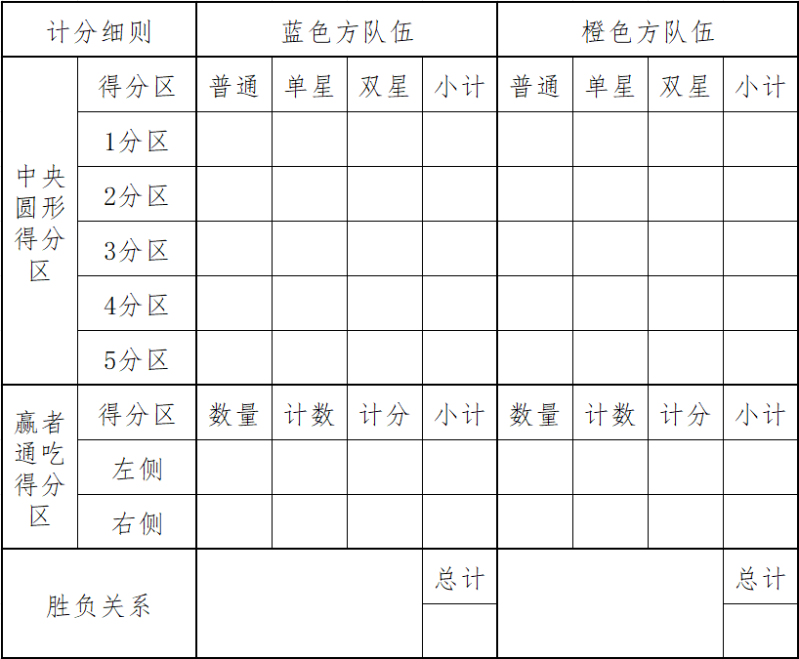

裁判员签字：

蓝方选手代表签字：

橙方选手代表签字：

取消参赛资格原因：